**Дизайнер мобильных приложений: всё о профессии**

В январе 2022 года мобильный интернет-трафик в России [вырос](https://1prime.ru/telecommunications_and_technologies/20220115/835784285.html) на 35% по сравнению с тем же периодом прошлого года. Вместе с трафиком растёт и востребованность дизайнеров мобильных приложений — они отвечают за внешний вид и удобство интерфейсов приложений.

Что умеет дизайнер мобильных приложений, сколько зарабатывает и как им стать — разберём в статье.

Благодарим Мурата Курбанова, ведущего UX/UI-дизайнера ВТБ и выпускника Нетологии, за помощь в подготовке материала.



**АЛСУ ГУСМАНОВА**

Автор-фрилансер

**Чем занимается дизайнер мобильных приложений**

Дизайнер мобильных приложений работает над интерфейсом мобильного ПО — создаёт дизайн под Android и iOS. Основная цель — сделать продукт удобным и эстетически привлекательным. При этом важно учесть многое: от цветовых схем и шрифтов до функций кнопок и расположения всплывающих окон.

Разработчиков самых красивых и удобных приложений регулярно награждают — существуют специальные премии: [Apple Design Awards](https://developer.apple.com/design/awards/" \t "_blank), [Best mobile App Awards](http://out.easycounter.com/external/bestmobileappawards.com" \t "_blank), [European Design Awards](https://europeandesign.org/" \t "_blank), [Global Mobile Awards](https://www.mwcbarcelona.com/mobile-awards/2022-categories-and-awards" \t "_blank) и другие.

Так, например, выглядит [Loóna](https://apps.apple.com/ru/app/lo%C3%B3na-%D1%81%D0%BE%D0%BD-%D0%B8-%D1%80%D0%B0%D1%81%D1%81%D0%BB%D0%B0%D0%B1%D0%BB%D0%B5%D0%BD%D0%B8%D0%B5/id1465238901" \t "_blank) — приложение белорусских разработчиков, которое помогает настроиться на здоровый сон. Оно стало лучшим в категории «Визуальные эффекты и графика» на Apple Design Awards 2021 ↓

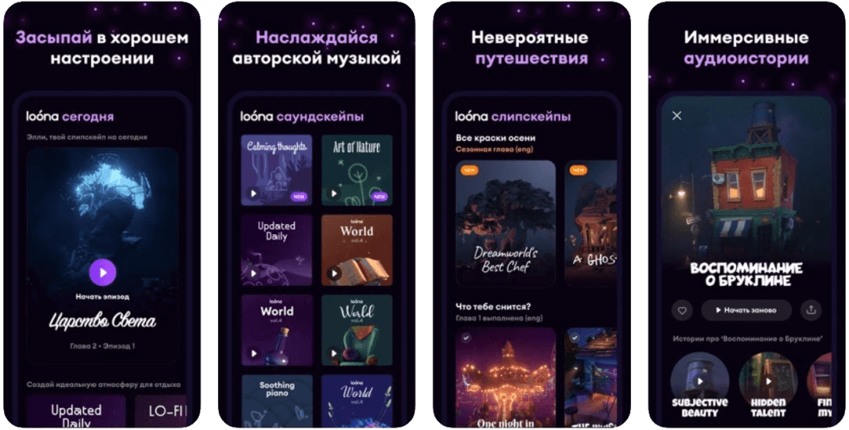

Чтобы сразу сделать приложение интуитивно понятным, дизайнер опирается на гайдлайны — наборы рекомендаций и правил от создателей операционных систем — Android и iOS, которые помогают выпускать приложения в едином стиле. Вот как выглядят интерфейсы, созданные по гайдлайнам:

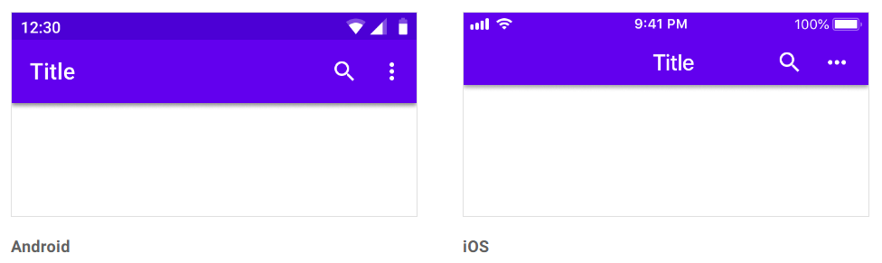

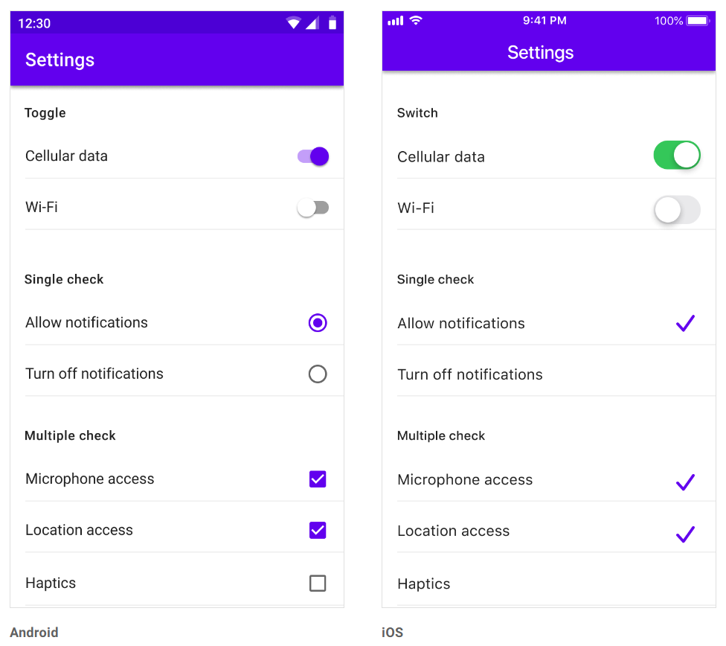

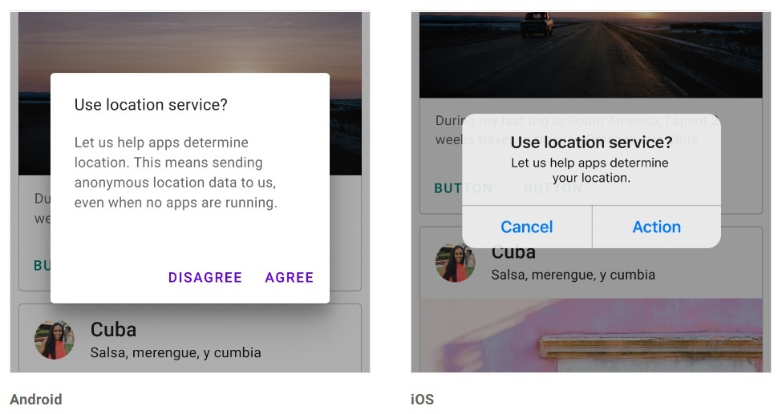

Гайдлайны подскажут, как лучше отобразить тот или иной элемент. Источник: [Material Design](https://material.io/design/platform-guidance/cross-platform-adaptation.html" \l "cross-platform-guidelines" \t "_blank)

В работе дизайнера мобильных приложений можно выделить следующие этапы ↓

**Исследование**

Перед началом работы предстоит **выяснить цели** и задачи бизнеса заказчика, а затем **исследовать целевую аудиторию**, для которой создаётся приложение.

Дальше нужно **провести анализ конкурентов** и **изучить каналы коммуникации** клиента: сайт, презентации, рекламу и прочее. Это поможет правильно позиционировать продукт в приложении.

Не всё из перечисленного обязательно делает дизайнер — часть задач может забрать на себя менеджер продукта или аналитик, всё зависит от бюджета.

**Проектирование**

На этом этапе создаётся скелет приложения. Дизайнеру нужно **распределить контент по экранам**, определить, сколько их будет в каждом пользовательском сценарии, и понять, куда какую информацию поместить.

Черновик приложения обычно делают в виде **варфрейма** — сильно упрощённого чёрно-белого прототипа. Он помогает протестировать расположение компонентов, связку экранов и проверить прочие детали — не фокусируясь на цветовых схемах и формах кнопок. Выглядит это так:

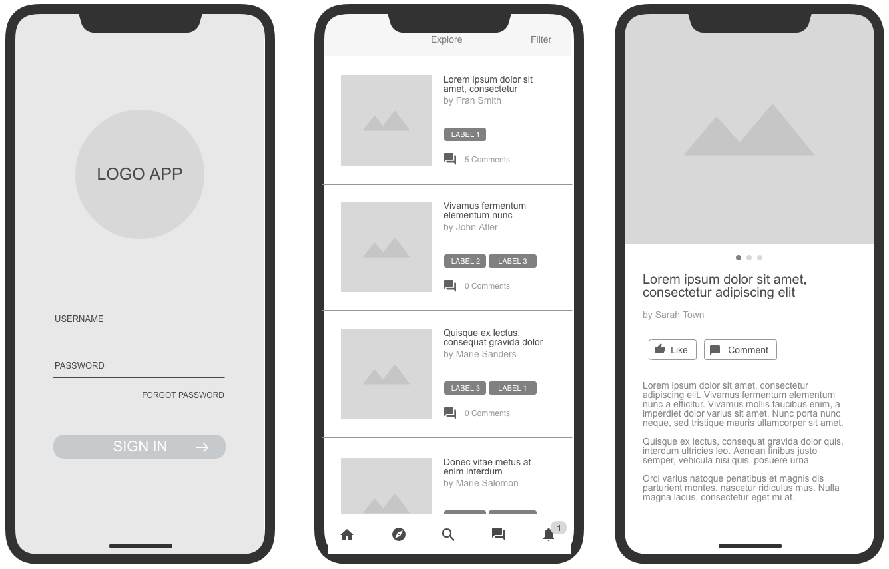

На этом этапе вместо текстов используют «рыбу». [Источник](https://cacoo.com/blog/never-include-visuals-wireframes-heres/): Cacoo

**Дизайн-концепция**

На очереди модель в цвете. Дизайнер ищет визуальные референсы, сверяется с брендбуком компании, **прорабатывает один из целевых сценариев** на 5‒6 экранов и согласовывает дизайн-концепцию с клиентом. Презентация может выглядеть так:

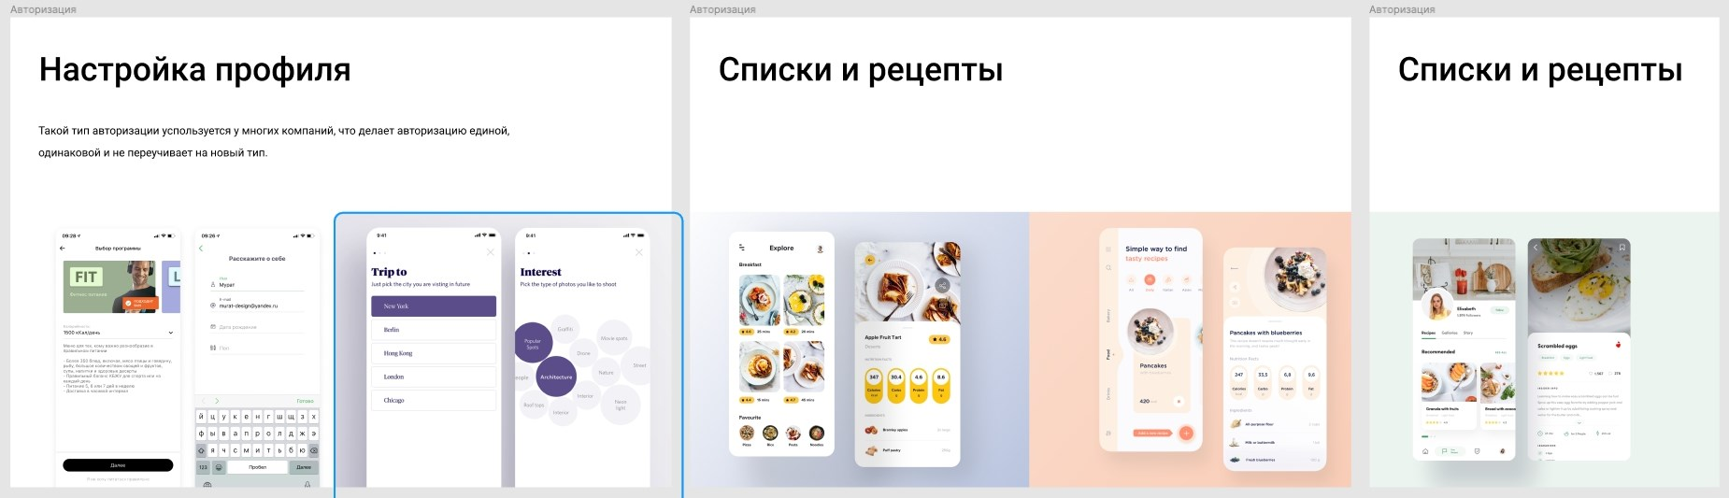

**Визуальный дизайн**

После согласования концепции на целевом сценарии дизайнер **дорабатывает макеты**, делая их максимально приближенными к тому, что должно получиться в итоге.

На этом этапе нужно **покрыть остальные пользовательские сценарии** и отработать нестандартные ситуации, которые могут возникнуть: нет интернета, неправильно введены данные и прочее.

**Прототипирование и тестирование**

Перед сдачей макета в разработку, его необходимо протестировать. Для этого дизайнер собирает **интерактивные прототипы**. С их помощью можно проверить возможные недочёты в работе и исправить ошибки.

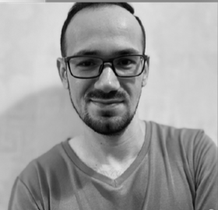

**МУРАТ КУРБАНОВ**

Ведущий UX/UI-дизайнер ВТБ

Тестирование желательно, но не всегда его делают, так как сроки могут поджимать. На этом этапе можно провести коридорное тестирование — показать прототип любому человеку, чтобы понять, справится ли он, и всё ли ему понятно.

**Разработка приложения**

Дизайнер **передаёт в разработку макеты и UI-кит** — файлы с элементами в едином стиле, которые будут часто использоваться в приложении: цвета, шрифты, состояния компонентов. UI-кит упростит работу разработчика — ему будет достаточно один раз запрограммировать кнопку, а потом копировать её на разные экраны. Единый стиль поможет пользователям быстрее привыкнуть к интерфейсу приложения.

**Авторский надзор**

После того как разработчики перенесли макеты в код, дизайнер снова **проверяет соответствие дизайна** интерфейса поставленной задаче.

**Публикация в магазинах приложений**

Дизайнер **оформляет страницу приложения** в App Store и Google Play, готовит примеры интерфейса — экранов приложения для промораздела.





Кто-то просто добавляет в качестве промо скриншоты интерфейса, а кто-то подходит со всей серьёзностью и [рисует](https://play.google.com/store/search?q=%D0%BC%D0%B0%D0%B9%D0%BE%D1%80+%D0%B3%D1%80%D0%BE%D0%BC&c=apps&hl=ru&gl=US) что-то дополнительно

**Внедрение фичей**

После релиза **приложение дорабатывают** исходя из новых данных о пользователях: в какие разделы они заходят чаще, а в какие вообще нет, дальше какого экрана не проходят и так далее.

 **ПРОФЕССИЯ**

**Дизайнер мобильных приложений**

**[УЗНАТЬ БОЛЬШЕ](https://netology.ru/programs/dizajner-mobilnyh-prilozhenij" \t "_blank)**

* Изучите UX-проектирование и дизайн, чтобы создавать удобный для пользователей интерфейс мобильных приложений
* Научитесь руководить созданием интерфейсов мобильных продуктов
* Добавите в портфолио два больших проекта

**Что должен уметь дизайнер приложений**

Для успешной работы специалисту нужно уметь:

* работать с гайдлайнами для iOS и Android;
* работать в связке с разработчиками;
* анализировать пути взаимодействия пользователя;
* создавать интерактивные прототипы и анимацию мобильных интерфейсов;
* пользоваться профессиональными дизайн-программами и инструментами;
* разбираться в колористике — науке сочетания цветов, чтобы общий дизайн интерфейса выглядел привлекательным и органичным;
* разбираться в типографике — искусстве оформления текста, чтобы пользователям было комфортно воспринимать информацию.

В вакансиях на hh.ru от соискателей ждут плюс-минус этих навыков. Вот пример:

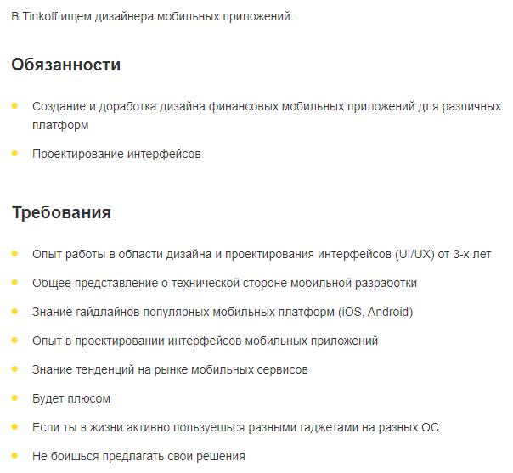



**МУРАТ КУРБАНОВ**

Ведущий UX/UI-дизайнер ВТБ

С одной стороны, дизайнер должен понимать работу разных девайсов: не только смартфонов, но и планшетов, так как возможности работы с планшетами увеличиваются. Экран больше — можно не фокусироваться на одном действии, а разделять функции на две части экрана. Также важны базовые знания инструментов разработчика, таких как GIT, умение работать в симуляторах IDE.

С другой стороны, нужно понимать, как работает бизнес, знать методологии продакт-менеджмента. Сейчас, особенно в стартапах, на дизайнера перекладывают много обязанностей разработчика, Product Owner, бизнес-аналитика, системного аналитика и тестировщика. Нужно знать всего понемногу из этих профессий.

**Какие инструменты используют для создания дизайна приложений**

Как правило, дизайнеру нужно уметь работать в популярных графических редакторах: [Figma](https://www.figma.com/" \t "_blank), [Sketch](https://www.sketch.com/" \t "_blank) или [Adobe XD](https://www.adobe.com/ru/products/xd.html" \t "_blank).

**Figma** — кросс-платформенный онлайн-редактор, макеты можно править прямо в браузере с разных устройств. Сейчас для российских пользователей доступен только базовый бесплатный тарифный план, компания заморозила российские корпоративные аккаунты.

Изучить Figma можно на самом сайте: там кратко описано, как и для чего используют платформу, но материалы на английском языке. Ещё один вариант — посмотреть обучающие ролики про работу с Figma на YouTube.

Один из популярных видеокурсов по Figma — бесплатный, состоит из 26 уроков

Для работы в Figma нужно понимать не только, как рисовать фигуры и настраивать текст, а также знать, как обращаться с фреймами, стилями и компонентами.

В платном графическом редакторе **Sketch** можно работать в офлайне, но это не кросс-платформенный инструмент в отличие от Figma — он только для macOS. Из плюсов: Sketch на рынке дольше, поэтому возможностей и интеграций иногда для него находится больше.

**Adobe XD** — приложение Adobe для проектирования интерфейсов. С его помощью можно создавать в том числе и голосовые прототипы — когда дизайнер имеет доступ к голосовой среде для использования в своих прототипах. Голосовые команды можно включить в мобильное приложение или добавить речевое воспроизведение. Но пока компания Adobe прекратила свою деятельность на территории России. Сейчас недоступна подписка на Adobe, а также облачные хранилища программы.

Дополнительно для создания прототипов используют такие решения, как **[InVision](https://www.invisionapp.com/teams/design" \t "_blank)**, **[Marvel](https://marvelapp.com/" \t "_blank)**, **[ProtoPie](https://www.protopie.io/" \t "_blank)**, **[Flinto](https://www.flinto.com/" \t "_blank)**, **[Principle](https://principleformac.com/" \t "_blank)**.

**Где работает и сколько зарабатывает дизайнер мобильных приложений**

Дизайнер мобильных приложений нужен компаниям из разных сфер: игровым студиям, технологическим компаниям, которые создают софт и не только, рекламным агентствам и студиям разработки: